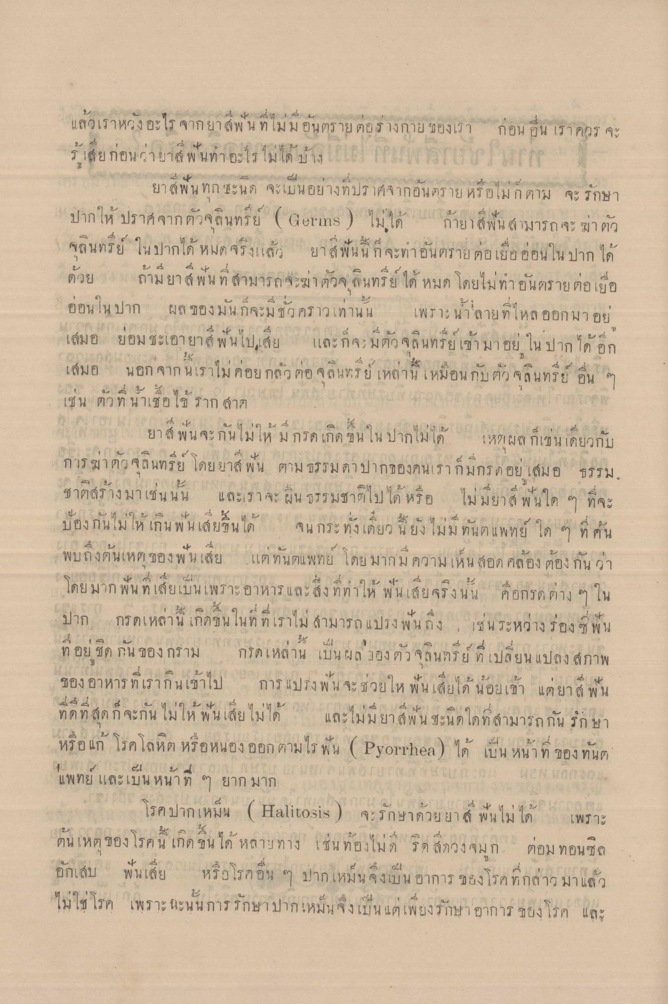
แล้วเราหวังอะไร จากยาสีฟัน ที่ไม่มีอันตรายต่อร่างกาย ของเรา ร้เสียก่อนว่ายาส พันทําอะไรไม่ได้ บ้าง LS P S
ก่อนอื่น เราควร จะ
Fle
ร เลย
4 Cา ยาส พ นทา อะไร เม โด บาง
ยา ลพ น ทก trะนด จะเปนอยางที่ปราศจากอนตราย หรือเม ก ตาม จะ รักษา
ปากให้ ปราศจากตัวจลินทรีย์ (Germs ) ไม่ได้ ถ้ายาส์พื้น สามารกจะฆ่าตัว เจลินทรีย์ ใน ปากได้ หมด จริงแล้ว ยาสีฟันนี้ ก็จะทําอันตรายต่อเยื่ออ่อนในปาก ได้
ด้วย ถ้ามยาง พื้นที่สามารถจะฆ่าตัวจลินทรีย์ ได้ หมด โดยไม่ทําอันตรายต่อเยื่อ อ่อนในปาก ผล ของมันก็จะมีชั่วคราวเท่านั้น เพราะน้ําลายที่ไหลออกมาอยู่
4 V (1 4 เสมอ ยอม ซะเยายาดู พ น ไปเล้ย
1 ปาก ด อก และกจ: มตัวจิล นทรีย เซามา อย 1
1 เสมอ 2 นอก จาก น เราไม คอย กล ว อ จ อินทร ย เหล
ติว จิ นทรย อน ๆ
เซ น ต ท นาเซอไซ ราก สาย
L (1 ค น ยา พ น จะ กนโม โห ม กรด เกด ชน 1 4 ปากโมเด 191 ผล กเซน เคยถูกม -
- > การฆาต2จุลินทรย โดย ขาส์ พ น ตาม ธรรม ทาปากของคนเรา กมกร โอย เสมอ ธรรม
1 1 4 4 - 0
- 1 ซาตล์รางมาเช่ น น น และเราจะ ผ่น 3รมชาติไป ได หรือ ไม่ มยาส พ นโต ๆ ที่จะ - - - ๆ ๆ ) จ % - 2 g.
- 4 2 4. 1 1
" บอง กินเม ให้ เกน พ นเลย น ได้ จนกระทั่งเตยว น ยง เมม ทนต แบ
ท คน
ดี
6
พบถุงตนเหย ของ พ น เลี้ย
แต ทนตแพทย โดย มากม ความ เห น สอด คลอง ตอง กัน ว่า
โดยมาก พื้นที่เสี่ยเป็นเพราะ อาหาร และสิ่งที่ทําให้ ฟันเสียจริงนั้น คือกรดต่าง ๆ ใน
ปาก
กรดเหลาน เกดขน ใน ท ท เราไม จําามารถ แปรง พ นอง ( 15 น ระหว่าง รอง ซ พูน
ทอย มีด กน ของ กราม
กรดเหลาน เปน ผล ของ ตวจลน กรย ) เปลยน แปลง สภาพ
ของอาหาร ท เรากนเขาไป
การ แปริง พ น จะ ตู้ วยเห พน เดียด นอนเขา แต ยาส พ น
ที่ดีที่สุดก็จะกัน ไม่ให้ พื้นเสียไม่ได้
และไม่มียาสีฟัน ชะนิดใดที่สามารถกัน รักษา
4
if น .. 9 ล่ า หรอ แม่ หต หรอหนอง ออก ตามโร พ 1 ( Pyorrhea) ได เบน หนา ท ของ ทน)
ORLDWIN WORD แพทย และเบน หนา ท า ยาก มาก
L
- 4 ป 1 1 1 92 ค โรคปากเหมุน ( HalitOSIS ) จะรักษาควยยา ส พ นโม เด เพราะ
- เอ 4 น ตน เหต ชิอง โรคน เกด ชน ได หลาญ ทาง เช่น ทองไมค์ รด สักวง จุมก. ต่อมทอนซิล
sa del อกเสบ กพ นเลย
ๆ ปาก เหมน จ ง เบน อาการ ของ โรค กลาว มา แล้ว
(
20
[e
|์
ล
ไม่ใช่โรค เพราะฉะนั้นการรักษา ปากเหม็น จึงเป็น แต่เพียงรักษาอาการ ของโรค และ

